Aviation-Industry-News.com
LA RIVINCITA DELLE ONDE CORTE
Le comunicazioni sulle Onde Corte (HF) le quali in campo aeronautico sono state pressochè interamente sostituite con le VHF anche satellitari, si stanno prendendo la rivincita a causa della guerra in Ucraina. Ma anche volendo uscire dall’ambito delle bande aeronautiche chi non è a conoscenza delle trasmissioni di Radio-Londra durante i mesi della liberazione? Per i più giovani vi sono innumerevoli film che ne parlano. Per tutti suggeriamo le avventure di Ferdinando Mericoni (Alberto Sordi), conosciuto come Nando, ma autosoprannominatosi Santi Bailor, il mitico personaggio dell’indimenticabile film “Un americano a Roma”. Il tentativo di collegamento ad onde corte fatto nel campo di prigionia dal Mericoni val la pena di venir rivisto. In pratica la BBC inviava messaggi in lingua italiana e chiunque sul nostro territorio poteva ascoltarli purchè dotato di un apparecchio radio a onde corte. Quest’ultime in quegli anni erano in dotazione a tutte le radio a complemento della sezione ad onde medie. Con le onde corte si potevano ascoltare le emittenti più lontane e “misteriose” quasi sempre accompagnate da un sottofondo di telegrafia morse, con le medie invece si ascoltavano le trasmissioni nazionali.
Ebbene a sorpresa il 2 marzo scorso, la BBC World Service ha annunciato che avrebbe avviato trasmissioni giornaliere, inizialmente limitate a quattro ore al giorno, ad onde corte in inglese verso l'Ucraina. La decisione di riprendere le trasmissioni ad onde corte è arrivata dopo che le forze russe hanno iniziato a prendere deliberatamente di mira le infrastrutture di comunicazione ucraine, comprese TV e radio locali.
Indubbiamente le onde corte (“short wave”) potranno essere pure considerate una tecnologia obsoleta, fuori moda, eppure esse hanno dalla loro l’incommensurabile vantaggio che non possono essere violate o impedite. Punto di forza è che il trasmettitore da cui esse originano può trovarsi molto lontano, in altri paesi, e l’unico modo di impedirle è di disturbarle con altre emissioni che si sovrappongono sulla stessa frequenza di trasmissione. Fatto questo che avveniva abbastanza regolarmente durante la guerra fredda ma che in ogni caso non impediva la ricezione sia pur in modo disturbato.
Le trasmissioni della BBC anche se limitate a quattro ore al giorno diventano straordinariamente importanti in un periodo in cui il mondo si è allontanato dalla radio dedicandosi all’ascolto di social media e internet, mezzi che possono essere “tagliati” in qualsiasi momento, in qualsiasi paese dalle autorità. Nonostante la loro veneranda età, le onde corte rimangono uno strumento di prima necessità nella lotta globale contro la disinformazione e questo grazie alle loro caratteristiche di trasmissione. Le onde usate per le trasmissioni televisive e la modulazione di frequenza (in FM) possono viaggiare solo fino a poco oltre l'orizzonte. Ma le onde corte possono percorrere vaste distanze transcontinentali. Una trasmissione in short wave infatti rimbalza tra la ionosfera e la terra, superando montagne, grattacieli e ostacoli di qualsiasi genere. Quando si è nel mezzo di un conflitto si possono con facilità distruggere le infrastrutture trasmittenti del nemico ed è ciò che la Russia ha fatto nei confronti di trasmittenti televisive e FM dell'Ucraina. Può usare gli hacker e le agenzie affiliate al Cremlino come la Internet Research Agency per abbattere o bloccare i siti internet delle agenzie mediatiche occidentali e ucraine che cercano di fornire informazioni sul conflitto. Stesso discorso vale anche per i telefoni cellulari i quali non solo hanno anch’essi una portata limitata, ma necessitano altresì di tralicci di ripetitori per trasmettere a distanze maggiori. La Russia ha dimostrato che può bloccare le comunicazioni dei cellulari nelle aree dell'Ucraina che ha occupato o che sta bombardando. Ma una trasmissione ad onde corte non si può bloccare salvo bombardare la stazione trasmittente che, come detto, può trovarsi in un paese lontanissimo non belligerante, e le sue onde giungono ovunque.
Anche la ricezione satellitare e relativi servizi internet che di essa si avvalgono può essere messa facilmente fuori uso.
Rimane così l'onda corta, il vetusto segnale analogico ben noto per il modo in cui sfuma e scompare ad ogni onda ricevuta (effetto “fading”). Le onde corte non possono essere violate, non possono essere messe fuori uso perché originanti da molto lontano dall'Ucraina. Per quanto riguarda la possibilità di disturbarlo ricordiamo che il segnale a onde corte è sempre leggermente “alla deriva”, rendendo difficile centrare con precisione l'attrezzatura di disturbo. Il segnale ad onde corte può anche essere più potente di quello del disturbatore, sovrastando efficacemente l'interferenza. Quindi se le famiglie ucraine hanno ancora vecchie radio nelle loro cantine questo potrebbe rappresentare l’unico mezzo per sapere cosa sta accadendo nel loro paese.
Ma le trasmissioni ad onda corta della BBC anche se rivolte ufficialmente in territorio Ucraino possono essere facilmente ascoltate nel sud-est della Russia. Trasmettere in inglese si rivolge deliberatamente ai giovani russi, molti dei quali parlano almeno un po' di inglese, ma nulla impedisce che si possa prendere la decisione di fare trasmissioni anche in lingua russa per informare i cittadini russi di quanto sta facendo l’esercito di Putin in Ucraina e soprattutto per informarli sull’andamento del conflitto. Per capire l’importanza di quanto sta avvenendo ricordiamo che in Russia non è attualmente possibile ricevere le pagine web della BBC, della Deutsche Welle tedesca e di altre agenzie mediatiche occidentali.
Insomma mentre la Russia ritorna all'era della guerra fredda del controllo dell'informazione, la BBC sta a sua volta rispolverando le tattiche della guerra fredda per controbattere la battaglia dell'informazione. E’ un ritorno al passato che dimostra quanto fragili e manipolabili siano le innovazioni tecnologiche di cui andiamo tanto fieri.
A proposito. Le frequenze delle trasmissioni? 15.730 Khz (13.00/15.00 GMT) e 5.875 Khz (20.00/22.00 GMT).

Parlando di Onde Corte non bisogna necessariamente e solo pensare a radio a valvole come questa:
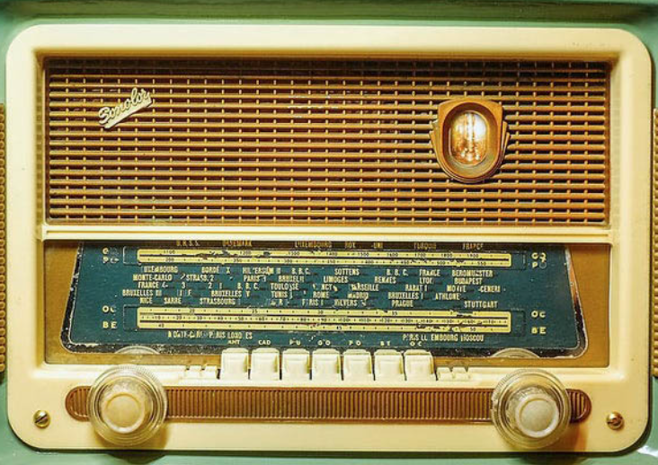
Ma anche a recenti modelli transistorizzati come ad esempio questa Sony ICF7600.

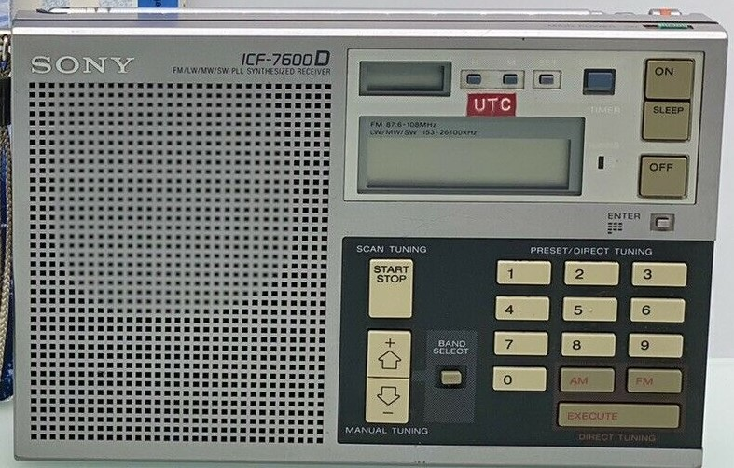

www.aviation-industry-news.com
12 Aprile 2022

